 | BỘ GIÁO DỤC VÀ ĐÀO TẠO  TRƯỜNG ĐẠI HỌC CÔNG NGHỆ TP. HCM

BÁO CÁO MÔN HỌC

QUẢN LÝ DỰ ÁN CNTT

Ngành: CÔNG NGHỆ THÔNG TIN
Chuyên ngành: CÔNG NGHỆ PHẦN MỀM

Giảng viên hướng dẫn: | Nguyễn Hữu Trung
Họ và tên: | MSSV: | Lớp:
Dương Thị Kiều Tiên | 2380602211 | 23DTHC6
Đoàn Thị Ngọc Vân | 2380614554 | 23DTHC6
Nguyễn Quốc Việt | 2380602539 | 23DTHC6

TP. Hồ Chí Minh, 2026

LỜI CAM ĐOAN
Nhóm chúng em xin cam đoan báo cáo đồ án này là kết quả của quá trình học tập, nghiên cứu và thực hiện nghiêm túc của bản thân em dưới sự hướng dẫn của giảng viên hướng dẫn. Toàn bộ nội dung được trình bày trong báo cáo phản ánh đúng quá trình tìm hiểu, phân tích, thiết kế và xây dựng hệ thống trong thời gian thực hiện đồ án.
Trong quá trình hoàn thành báo cáo, em có tham khảo một số tài liệu, công nghệ và nguồn thông tin liên quan nhằm phục vụ cho việc nghiên cứu và phát triển đề tài. Các nội dung tham khảo được sử dụng với mục đích học tập, có chọn lọc và được trình bày phù hợp với nội dung của đồ án.
Nhóm chúng em cam kết không sao chép nội dung của bất kỳ công trình nào khác dưới hình thức không hợp lệ. Nếu có bất kỳ sai sót hoặc vi phạm nào liên quan đến nội dung báo cáo, em xin hoàn toàn chịu trách nhiệm trước nhà trường và giảng viên hướng dẫn.
DANH MỤC HÌNH ẢNH
Hình 4.1: Sơ đồ Gantt 12
Hình 5.1: Biểu đồ Pareto 15
Hình 6.1: Tổng thu nhập của từng thành viên. 19
Hình 6.2: Tỷ lệ phân công công việc cho từng nhân viên 20
Hình 6.3: Thời gian công việc đã hoàn thành và còn lại của từng thành viên. 20
DANH MỤC BẢNG BIỂU
Bảng 4.2: Bảng tính thực tế đến ngày hiện tại 13
Bảng 4.3: Bảng tính toán các chỉ số Quản lý giá trị thu hoạch 14
Bảng 5.5: Bảng vấn đề giải quyết theo phương án 80-20 16
Bảng 6.1: Ước lượng nguồn nhân lực dự án HealWay. 17
Bảng 6.2: Cơ cấu tổ chức nhân sự dự án HealWay 18
Bảng 6.3: Ma trận phân công trách nhiệm RAM. 18
Bảng 6.4: Ma trận kỹ năng của các thành viên dự án HealWay. 19

MỤC LỤC
LỜI CAM ĐOAN i
DANH MỤC HÌNH ẢNH ii
DANH MỤC BẢNG BIỂU iii
MỤC LỤC iv
CHƯƠNG 1. TỔNG QUAN 1
1.1 Đề tài nhóm 1
1.2 Tên nhóm 1
1.3 Ý nghĩa nhóm 1
1.4 Danh sách thành viên 1
CHƯƠNG 2. Quản lý Phạm vi dự án 2
2.1 Phát biểu bài toán – Statement of work 2
2.1.1 Thời gian và vật liệu (Time and Materials) 2
2.1.1.1 Lịch Biểu Phí (Schedule of rates) 2
2.1.1.2 Chính sách thanh toán (Payment terms) 3
2.1.2 Phát biểu bài toán (Statement of Work) 3
2.1.2.1 Các giả định và Ràng buộc (Asumptions and Constraints) 3
2.1.2.2 Quy trình quản lý thay đổi (Change Request management) 4
2.1.2.3 Các chi phí liên quan (Engagement Related Expense) 4
2.1.2.4 Thỏa thuận dịch vụ (Professional Service Agreement) 4
2.1.3 Chấp thuận và cấp quyền (Acceptance and Authorization) 4
2.2 Tôn chỉ dự án – Project Charter 5
2.2.1 Mục tiêu dự án (Project Purpose) 5
2.2.2 Phạm vi dự án (Project scope) 5
2.2.3 Điều kiện chấp thuận (Acceptance criteria) 5
2.2.4 Bàn giao dự án (Project deliverables) 6
2.2.5 Các cột mốc thời gian (Milestones) 6
2.2.6 Ngân sách dự án (Project budget) 7
2.2.7 Ràng buộc (Project constraints) 7
2.2.8 Các phụ thuộc (Dependencies) 7
2.2.9 Các giả định (Assumptions) 8
2.2.10 Các rủi ro đã nhận biết (Known risk) 8
2.2.11 Quản lý dự án (Project Manager) 8
2.2.12 Vai trò và trách nhiệm (Roles and Responsibilies) 8
2.2.13 Ký duyệt (Authorised) 9
2.3 Phát biểu phạm vi – Scrope Statement 9
2.3.1 Lý giải về dự án (Project Justification) 9
2.3.2 Các tính chất và yêu cầu của sản phẩm (Product Characteristics and Requirements) 10
2.3.3 Tổng kết về các sản phẩm chuyển giao của dự án (Summary of Project Deleverables) 10
2.3.4 Các yêu cầu để đánh giá sự thành công của dự án (Project Success Criteria) 10
2.4 Cấu trúc phân rã công việc – WBS (Work Breakdown Structure) 10
CHƯƠNG 3. QUẢN LÝ THỜI GIAN DỰ ÁN 11
3.1 Ước lượng thời gian cho từng công việc 11
3.2 Sơ đồ PERT 11
CHƯƠNG 4. QUẢN LÝ CHI PHÍ DỰ ÁN 12
4.1 Tiến hành ước lượng chi phí của từng công việc ở sơ đồ WBS 12
4.2 Các công việc cấp 3 ở WBS 12
4.3 Đánh giá chi phí và tiến độ tại thời điểm kết thúc Sprint 1 12
CHƯƠNG 5. QUẢN LÝ CHẤT LƯỢNG DỰ ÁN 16
5.1 Sơ đồ PERT sau khi tối ưu 16
5.2 Các tiêu chuẩn đánh giá mức độ thành công của dự án 16
5.3 Tiêu chuẩn đánh giá cho cột mốc Milestone 16
5.4 Các vấn đề phát sinh trong quá trình làm dự án 16
5.4.1 Tiến hành phân tích Pareto 16
5.4.2 Các vấn đề tập trung cần phải giải quyết theo phương án 80-20: 16
CHƯƠNG 6. QUẢN LÝ Nguồn nhân sự dự án 18
6.1 Giả định số lượng nhân sự cho dự án 18
6.2 Sơ đồ tổ chức nhân sự cho dự án 18
6.3 Ma trận phân công trách nhiệm RAM 19
6.4 Ma trận kỹ năng của thành viên 19
6.5 Gán công việc vào sơ đồ WBS 20
6.6 Bảng thu nhập cho từng nhân sự 20
6.7 Các báo cáo trong Jira về nhân sự 20
CHƯƠNG 7. QUẢN LÝ Truyền thông dự án 22
7.1 Cách thu thập thông tin trong dự án 22
7.2 Phân phối thông tin 22
7.3 Giám sát và điều chỉnh thông tin 22
7.4 Cách giải quyết xung đột trong nhóm 22
CHƯƠNG 8. QUẢN LÝ RỦI RO CỦA DỰ ÁN 24
8.1 Phương pháp nhóm dùng để nhận biết rủi ro 24
8.2 Liệt kê các rủi ro có thể xảy ra trong dự án 24
8.3 Kế hoạch đối phó rủi ro của nhóm 24
CHƯƠNG 9. QUẢN LÝ MUA SẮM VÀ TÍCH HỢP DỰ ÁN 25
9.1 Danh sách thiết bị, dịch vụ liên quan đến dự án 25
9.2 Danh sách kiểm tra tích hợp dự án 25
9.3 Tài liệu hướng dẫn cài đặt và sử dụng 26
9.4 Hướng dẫn người dùng 26
9.5 Chuyển giao sản phẩm 26
9.6 Nghiệm thu 26
9.7 Tổng kết và đánh giá 27
Tài liệu nhóm: 28

TỔNG QUAN

Đề tài nhóm
Hiện nay, cùng với sự phát triển của công nghệ thông tin, việc ứng dụng công nghệ vào lĩnh vực y tế ngày càng phổ biến, giúp quá trình quản lý và cung cấp dịch vụ trở nên thuận tiện, nhanh chóng hơn. Tuy nhiên, việc đăng ký và chờ đợi khám bệnh trực tiếp vẫn có thể gây mất nhiều thời gian cho người bệnh.
Từ thực tế đó, nhóm chúng em đưa ra ý tưởng xây dựng một ứng dụng di động hỗ trợ bệnh nhân tìm kiếm chuyên khoa, bác sĩ và đặt lịch khám trực tuyến. Đồng thời, hệ thống hỗ trợ bác sĩ quản lý lịch khám và quản trị viên quản lý các thông tin liên quan.
Với ý tưởng trên, nhóm chúng em quyết định lựa chọn đề tài “Xây dựng ứng dụng đặt lịch khám bệnh viện trên thiết bị di động - HealWay”. Do kiến thức và kinh nghiệm thực tế còn hạn chế, đề tài sẽ khó tránh khỏi những thiếu sót. Nhóm chúng em rất mong nhận được những nhận xét và đóng góp từ thầy, cô để đề tài ngày càng hoàn thiện hơn.

Tên nhóm
Với mong muốn nhóm sẽ có một cái tên thật ý nghĩa nhưng vẫn ngắn gọn, súc tích và dễ nhớ, chúng em quyết định chọn tên nhóm là B52. Mục đích cũng như ý nghĩa của tên nhóm sẽ được chúng em trình bày cụ thể ở phần sau.

Ý nghĩa nhóm
Tên B52 được nhóm lựa chọn với ý nghĩa tượng trưng cho sức mạnh của sự đồng lòng và tinh thần không ngại thử thách. Mỗi thành viên đều có những điểm mạnh riêng, nhưng khi cùng hướng đến một mục tiêu chung sẽ tạo nên một tập thể vững vàng hơn. Qua tên gọi B52, nhóm mong muốn luôn giữ được tinh thần đoàn kết, cố gắng và cùng nhau hoàn thành tốt dự án.

Danh sách thành viên
Họ và Tên | MSSV | Lớp
Dương Thị Kiều Tiên | 2380602211 | 23DTHC6
Đoàn Thị Ngọc Vân | 2380614554 | 23DTHC6
Nguyễn Quốc Việt | 2380602539 | 23DTHC6

Quản lý Phạm vi dự án

Phát biểu bài toán – Statement of work

Thời gian và vật liệu (Time and Materials)
Khách hàng | Bệnh viện Quốc tế Meridian
Người quản lý phía khách hàng | Nguyễn Khánh Phương Linh
Tên dự án | Ứng dụng đặt lịch khám bệnh viện trên thiết bị di động - HealWay
Thời gian dự tính | 2 tháng
Ngày bắt đầu | 14/09/2026
Ngày kết thúc | 02/11/2026

Lịch Biểu Phí (Schedule of rates)
Biểu phí nhân lực:
Mô tả | Số lượng | Thời gian (ngày/người) | Chi phí (VNĐ/Ngày) | Tổng chi phí (VNĐ)
Nhân viên phân tích yêu cầu | 1 | 7 | 200.000 | 1.400.000
Nhân viên phát triển phần mềm | 2 | 25 | 200.000 | 10.000.000
Nhân viên cơ sở dữ liệu, nhân viên kiểm thử phần mềm | 1 | 13 | 200.000 | 2.600.000
Quản lý dự án | 1 | 35 | 200.000 | 7.000.000
Tổng cộng |  |  |  | 21.000.000

Biểu phí thiết bị và bản quyền phần mềm:
Mô tả | Số lượng | Chi phí (VNĐ) | Tổng chi phí (VNĐ)
Máy tính/Laptop cá nhân Visual Studio Code | 3 | 0 | 0
Android Studio & Android Emulator | 3 | 0 | 0
Visual Studio Code | 3 | 0 | 0
Flutter SDK & Dart SDK | 3 | 0 | 0
Firebase | 1 | 0 | 0
Git & GitHub | 3 | 0 | 0
Jira | 1 | 0 | 0
Canva | 1 | 0 | 0
StarUML | 1 | 0 | 0
Chat GPT | 1 | 1.000.000 | 1.000.000
Tổng cộng |  |  | 1.000.000

Chính sách thanh toán (Payment terms)
Các khoản chi phí phải hợp lệ trong phạm vi được hai bên đồng ý.
Giai đoạn | Ngày hoàn thành | Hạn thanh toán
Thanh toán 50% ngay sau khi ký hợp đồng dịch vụ phát triển phần mềm | 14/09/2026 | 20/09/2026
Thanh toán 50% còn lại của hợp đồng phát triển phần mềm sau khi ký nghiệm thu | 02/11/2026 | 6/1/2026

Phát biểu bài toán (Statement of Work)

Các giả định và ràng buộc (Assumptions and Constraints)

- Nhóm gồm 3 thành viên, có đủ năng lực, thiết bị và công cụ để thực hiện dự án.
- Khách hàng và các bên liên quan phối hợp cung cấp đầy đủ yêu cầu, thông tin.
- Thiết bị, phần mềm và các dịch vụ Firebase, GitHub, Jira hoạt động ổn định.
- Dự án thực hiện từ 14/09/2026 đến 02/11/2026, bảo đảm hoàn thành, kiểm thử và bàn giao đúng phạm vi, tiến độ đã thống nhất.

Quy trình quản lý thay đổi (Change Request management)
Tiếp nhận yêu cầu → Phân tích ảnh hưởng → Phê duyệt → Cập nhật Jira → Thực hiện → Kiểm thử → Xác nhận và đóng yêu cầu.
Quy trình được thực hiện khi phát sinh thay đổi:
- Yêu cầu thay đổi (CR) ghi rõ nội dung, lý do và ảnh hưởng đến phạm vi, tiến độ, chi phí hoặc chất lượng.
- Quản lý dự án (PM) tiếp nhận, cùng nhóm đánh giá ảnh hưởng và khả năng thực hiện.
- Nhóm và khách hàng thống nhất nội dung, thời gian, chi phí phát sinh và cập nhật kế hoạch trên Jira.
- Sau khi được phê duyệt, thành viên được phân công thực hiện và kiểm thử các chức năng liên quan.
- Thay đổi quan trọng cần khách hàng và PM xác nhận trước khi thực hiện; kết quả được kiểm tra, xác nhận và đóng trên Jira.

Các chi phí liên quan (Engagement Related Expense)
Các chi phí liên quan đến dự án bao gồm: chi phí nhân sự, phần mềm và công cụ, thiết bị, đi lại, ăn uống và các chi phí phát sinh khác (nếu có).

Thỏa thuận dịch vụ (Professional Service Agreement)
Hai bên thống nhất về phạm vi công việc, thời gian thực hiện, chi phí, trách nhiệm và yêu cầu bàn giao sản phẩm. Mọi thay đổi phát sinh trong quá trình thực hiện phải được hai bên xem xét và thống nhất.

Chấp thuận và cấp quyền (Acceptance and Authorization)
Bệnh viện Quốc tế Meridian | Nhóm B52
Nguyễn Khánh Phương Linh | Dương Thị Kiều Tiên
Đại diện khách hàng | Quản lý dự án
<Chữ ký> | <Chữ ký>
14/09/2026 | 14/09/2026

Tôn chỉ dự án – Project Charter

Mục tiêu dự án (Project Purpose)
Hiện nay, việc đăng ký khám bệnh trực tiếp có thể khiến người bệnh mất nhiều thời gian trong quá trình tìm kiếm bác sĩ, lựa chọn thời gian khám và chờ đợi làm thủ tục.
Vì vậy, dự án HealWay được xây dựng nhằm hỗ trợ người bệnh tìm kiếm chuyên khoa, bác sĩ và đặt lịch khám trực tuyến trên thiết bị di động. Qua đó giúp quá trình đăng ký khám thuận tiện hơn, tiết kiệm thời gian cho người bệnh và hỗ trợ bệnh viện quản lý lịch hẹn hiệu quả hơn.

Phạm vi dự án (Project scope)
Dự án HealWay bao gồm việc phân tích, thiết kế, phát triển và kiểm thử ứng dụng đặt lịch khám bệnh viện trên thiết bị di động.
Các hạng mục chính của dự án bao gồm:
- Đăng ký, đăng nhập và quản lý tài khoản người dùng.
- Tìm kiếm chuyên khoa và bác sĩ.
- Xem thông tin bác sĩ và lịch khám.
- Đặt, xem, thay đổi và hủy lịch khám.
- Quản lý lịch khám dành cho bác sĩ.
- Quản lý người dùng và các thông tin liên quan dành cho quản trị viên.
- Thông báo và nhắc lịch khám.
- Tích hợp AI hỗ trợ giải đáp thông tin, hướng dẫn đặt lịch và gợi ý chuyên khoa ở mức tham khảo.
- Xây dựng và quản lý dữ liệu bằng Firebase.
- Kiểm thử và hoàn thiện ứng dụng.
Dự án được thực hiện từ 14/09/2026 đến 02/11/2026, với nguồn lực gồm 3 thành viên và được tổ chức thành 7 Sprint.

Điều kiện chấp thuận (Acceptance criteria)
Dự án được coi là hoàn thành khi đáp ứng các điều kiện sau:
- Các chức năng chính được hoàn thành theo phạm vi đã xác định.
- Người dùng có thể đăng ký, đăng nhập, sử dụng chức năng theo vai trò.
- Bệnh nhân có thể tìm kiếm bác sĩ và thực hiện đặt lịch khám.
- Dữ liệu được lưu trữ và truy xuất chính xác.
- Các chức năng chính được kiểm thử trước khi bàn giao.
- Không còn lỗi nghiêm trọng ảnh hưởng đến hoạt động chính của ứng dụng.
- Ứng dụng có thể chạy và trình diễn được trên môi trường kiểm thử.
- Tài liệu và mã nguồn dự án được hoàn thiện đầy đủ.

Bàn giao dự án (Project deliverables)
Các sản phẩm được bàn giao khi hoàn thành dự án HealWay bao gồm:
- Ứng dụng di động HealWay.
- Mã nguồn của dự án.
- Hệ thống cơ sở dữ liệu Firebase.
- Chức năng đặt lịch khám và quản lý lịch hẹn.
- Chức năng AI hỗ trợ người dùng.
- Tài liệu phân tích và thiết kế hệ thống.
- Tài liệu quản lý dự án.
- Test case và kết quả kiểm thử.
- Tài liệu hướng dẫn sử dụng.
- Bản demo sản phẩm hoàn chỉnh.

Các cột mốc thời gian (Milestones)
Mốc thời điểm | Ngày mục tiêu
Bắt đầu dự án | 14/09/2026
Khởi tạo, phân tích và thiết kế ban đầu | 21/09/2026
Hoàn thành nền tảng dữ liệu, Authentication và phân quyền | 28/09/2026
Hoàn thành nền tảng dữ liệu và giao diện chính Patient Module | 05/10/2026
Hoàn thành chức năng đặt khám và hoàn thiện Patient Module | 12/10/2026
Hoàn thành Doctor Module, hoàn thiện Patient và kiểm thử tích hợp | 19/10/2026
Hoàn thành Admin, Chatbot AI và tích hợp hệ thống | 26/10/2026
Kết thúc dự án, kiểm thử nghiệm thu, sửa lỗi, tài liệu và bàn giao | 02/11/2026

Ngân sách dự án (Project budget)
Thành phần dự án (Project Component) | Chi phí (Cost)
Nhân lực | 21.000.000
Phần mềm công cụ | 1.000.000
Thiết bị | 0
Chi phí phát sinh khác | 0
Tổng cộng | 22.000.000

Ràng buộc (Project constraints)
Các ràng buộc chính của dự án HealWay bao gồm:
- Dự án được thực hiện bởi 3 thành viên.
- Thời gian thực hiện từ 14/09/2026 đến 02/11/2026.
- Dự án được chia thành 7 Sprint theo Agile/Scrum.
- Ứng dụng được phát triển chủ yếu bằng Flutter/Dart và Firebase.
- Nhóm sử dụng thiết bị cá nhân và Android Emulator để phát triển, kiểm thử.
- Các chức năng phải được hoàn thành trong phạm vi thời gian và nguồn lực đã xác định.
- AI chỉ đóng vai trò hỗ trợ, không thực hiện chẩn đoán hoặc thay thế tư vấn của bác sĩ.

Các phụ thuộc (Dependencies)
Một số phụ thuộc trong dự án HealWay bao gồm:
- Xác định yêu cầu và nghiệp vụ trước khi phát triển.
- Hoàn thiện thiết kế dữ liệu trước khi tích hợp chức năng.
- Hoàn thiện xác thực, phân quyền trước khi triển khai chức năng theo vai trò.
- Có dữ liệu chuyên khoa, bác sĩ và lịch khám trước khi đặt lịch.
- Hoàn thành chức năng trước khi kiểm thử tổng thể.
- Kiểm thử và xử lý lỗi nghiêm trọng trước khi bàn giao.

Các giả định (Assumptions)
Các giả định chính của dự án bao gồm:
- Nhóm có đủ nguồn lực, năng lực và phối hợp hoàn thành công việc.
- Khách hàng và các bên liên quan cung cấp đầy đủ yêu cầu, thông tin.
- Thiết bị, phần mềm và các dịch vụ Firebase, GitHub, Jira hoạt động ổn định.

Các rủi ro đã nhận biết (Known risk)
Một số rủi ro có thể xảy ra trong quá trình thực hiện dự án:
- Chậm tiến độ Sprint do thiếu kinh nghiệm hoặc thay đổi yêu cầu.
- Lỗi tích hợp ứng dụng với Firebase/API.
- Thiếu dữ liệu phục vụ kiểm thử.
- Phải điều chỉnh hoặc giảm phạm vi do hạn chế thời gian, nguồn lực.

Quản lý dự án (Project Manager)
Họ tên: Dương Thị Kiều Tiên – Nhóm trưởng
Điện thoại: 0375991270
Email: duongthikieutien01668@gmail.com
Dương Thị Kiều Tiên đóng vai trò Quản lý dự án (Project Manager) trong suốt quá trình thực hiện dự án HealWay. Quản lý dự án chịu trách nhiệm lập kế hoạch, phân công công việc, quản lý tiến độ trên Jira, theo dõi các Sprint, phối hợp giữa các thành viên và đảm bảo dự án được thực hiện theo phạm vi và thời gian đã xác định.

Vai trò và trách nhiệm (Roles and Responsibilities)
Nhóm dự án (Project Team)
Vai trò | Họ Tên | Tổ chức/  Vị trí | Telephone | E-mail
PM, BA, Front-end | Dương Thị Kiều Tiên | SV năm 4 – CN Phần mềm | 0375991270 | duongthikieutien01668@gmai.com
Back-end/API, DevOps | Nguyễn Quốc Việt | SV năm 4 – CN Phần mềm | 0869738003 | viet.0935807157@gmail.com
Database, QA/Tester, UI/UX | Đoàn Thị Ngọc Vân | SV năm 4 – CN Phần mềm | 0914906955 | doanthingocvan459@gmail.com

Ký duyệt (Authorised)
 | Tên | Chữ ký | Ngày
Nhà tài trợ (Sponsor) | Nguyễn Văn Phú | <Chũ ký> | 14/09/2026
Quản lý dự án | Dương Thị Kiều Tiên | <Chữ ký> | 14/09/2026

Phát biểu phạm vi – Scope Statement
Tên dự án – (Project Title): Hệ thống đặt lịch khám bệnh viện trên ứng dụng di động – HealWay
Ngày – (Date): 14/09/2026
Người viết – (Prepared by): Nhóm B52

Lý giải về dự án (Project Justification)
Việc đăng ký khám bệnh trực tiếp có thể khiến người bệnh mất nhiều thời gian trong quá trình tìm kiếm chuyên khoa, bác sĩ, lựa chọn thời gian khám và chờ đợi làm thủ tục.
Vì vậy, dự án HealWay được xây dựng nhằm hỗ trợ người bệnh tìm kiếm chuyên khoa, bác sĩ và đặt lịch khám trực tuyến trên thiết bị di động. Qua đó giúp quá trình đăng ký khám thuận tiện hơn, tiết kiệm thời gian cho người bệnh và hỗ trợ bệnh viện quản lý lịch hẹn hiệu quả hơn.

Các tính chất và yêu cầu của sản phẩm (Product Characteristics and Requirements)
- Đăng ký, đăng nhập, phân quyền và quản lý thông tin cá nhân.
- Tìm kiếm chuyên khoa, bác sĩ; xem ngày và khung giờ khám còn trống.
- Đặt, đổi, hủy lịch; xem lịch sử, trạng thái và nhận thông báo, nhắc lịch.
- Bác sĩ quản lý lịch khám được phân công; Admin quản lý người dùng và dữ liệu hệ thống.
- Chatbot AI giải đáp thông tin, hướng dẫn đặt lịch và gợi ý chuyên khoa ở mức tham khảo.
- Phát triển bằng Flutter/Dart, sử dụng Firebase, chạy trên Android và Android Emulator.

Tổng kết về các sản phẩm chuyển giao của dự án (Summary of Project Deliverables)
- Ứng dụng HealWay với các chức năng chính: xác thực, phân quyền, đặt và quản lý lịch khám, AI hỗ trợ.
- Mã nguồn và hệ thống dữ liệu Firebase.
- Tài liệu phân tích, thiết kế, kỹ thuật, kiểm thử và hướng dẫn sử dụng.
- Báo cáo và bản demo sản phẩm.

Các yêu cầu để đánh giá sự thành công của dự án (Project Success Criteria)
Dự án được coi là thành công khi thỏa mãn các điều kiện sau:
- Hoàn thành các chức năng đúng phạm vi, bảo đảm đầy đủ luồng đăng nhập → tìm bác sĩ/chuyên khoa → đặt và quản lý lịch hẹn.
- Dữ liệu chính xác; phân quyền đúng cho Bệnh nhân, Bác sĩ và Quản trị viên.
- AI và thông báo hoạt động đúng yêu cầu.
- Ứng dụng ổn định, được kiểm thử và xử lý lỗi nghiêm trọng trước bàn giao.
- Hoàn thành sản phẩm, tài liệu, báo cáo và demo chậm nhất ngày 02/11/2026, theo kế hoạch Sprint 7.

Cấu trúc phân rã công việc – WBS (Work Breakdown Structure)
Xem tài liệu đính kèm WBS_QLDA.xlsx

QUẢN LÝ THỜI GIAN DỰ ÁN

Ước lượng thời gian cho từng công việc
Xem tài liệu đính kèm, tập tin WBS_QLDA.xlsx

Sơ đồ PERT
Xem tài liệu đính kèm, tập tin PERT_TRUOC_TOI_UU

Sơ đồ PERT sau khi tối ưu
Xem tài liệu đính kèm, tập tin PERT_SAU_TOI_UU
Sau khi tối ưu, tiến độ được phân bổ theo 7 Sprint và bám mốc hoàn thành ngày 02/11/2026. Các công việc trên đường găng được theo dõi trên Jira để kịp thời điều chỉnh người phụ trách khi có nguy cơ chậm tiến độ.

QUẢN LÝ CHI PHÍ DỰ ÁN

Tiến hành ước lượng chi phí của từng công việc ở sơ đồ WBS
Xem tài liệu đính kèm, tập tin QUAN_LY_CHI_PHI
Bảng chi phí kèm theo là ước lượng cập nhật theo WBS, với tổng giá trị 33.000.000 VNĐ; không được coi là chi phí thực tế toàn dự án. Khi tổng hợp dự toán hoàn thành, cần đối chiếu chi phí đã phát sinh ở mục 4.3 với chi phí còn lại, bao gồm phần công việc chuyển tiếp sang Sprint 2, để tránh bỏ sót hoặc tính trùng. Chi phí quản lý dự án được xác định riêng nếu chưa phân bổ vào các công việc.

Các công việc cấp 3 ở WBS
Xem tài liệu đính kèm, tập tin WBS_QLDA.xlsx

Đánh giá chi phí và tiến độ tại thời điểm kết thúc Sprint 1
Tại ngày 21/09/2026, sau Sprint 1, A đã hoàn thành B, C, D, E còn dang dở và được tiếp tục trong Sprint 2 qua H, K, F, I. Chi phí đã phát sinh được ghi nhận ở Sprint 1, phần còn lại theo dõi ở Sprint 2. Các chỉ số giá trị thu được được tính theo ngân sách ban đầu và tỷ lệ hoàn thành theo khối lượng công việc.
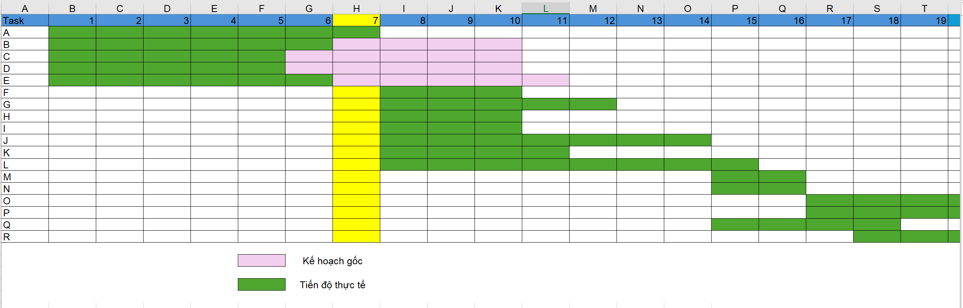
Hình 4.1: Sơ đồ Gantt

Bảng ghi nhận khối lượng hoàn thành và chi phí tại thời điểm đánh giá:
Field report at end of day 7
Activity | Actual % complete (A) | Incurred Cost (B)  (B) | Original Budget (100%) (C) | % Plan for Now (D)
A. Phân tích đối tượng sử dụng & Luồng nghiệp vụ hệ thống | 100 | 1.400.000 | 1.400.000 | 100
B. Thiết kế Cơ sở Dữ liệu | 90 | 2.000.000 | 600.000 | 100
C. Tích hợp API Auth, quản lý State và điều hướng phân quyền | 80 | 2.200.000 | 800.000 | 100
D. Giao diện đăng ký/ đăng nhập & Bắt lỗi Form trên Mobile | 90 | 1.900.000 | 600.000 | 100
E. API Xác thực & Phân quyền theo Role | 90 | 1.800.000 | 600.000 | 100
Bảng 4.2: Bảng tính thực tế đến ngày hiện tại
- Tasks đã hoàn tất: A. Phân tích đối tượng sử dụng & Luồng nghiệp vụ hệ thống
- Task bị trễ:
  - B. Thiết kế Cơ sở Dữ liệu
  - C. Tích hợp API Auth, quản lý State và điều hướng phân quyền
  - D. Giao diện đăng ký/đăng nhập & Bắt lỗi Form trên Mobile
  - E. API Xác thực & Phân quyền theo Role
- Task đúng: A. Phân tích đối tượng sử dụng & Luồng nghiệp vụ hệ thống
- Task vượt tiến độ: Không có
Activity | ACWP (B) | BCWP (C*A) | BCWS (C*D) | CPI | CV | SPI | SV
A. Phân tích đối tượng sử dụng & Luồng nghiệp vụ hệ thống | 1.400.000 | 1.400.000 | 1.400.000 | 1 | 0 | 1 | 0
B. Thiết kế Cơ sở Dữ liệu | 2.000.000 | 540.000 | 600.000 | 0,27 | -1.460.000 | 0,90 | -60.000
C. Tích hợp API Auth, quản lý State và điều hướng phân quyền | 2.200.000 | 640.000 | 800.000 | 0,29 | -1.560.000 | 0,80 | -160.000
D. Giao diện đăng ký/ đăng nhập & Bắt lỗi Form trên Mobile | 1.900.000 | 540.000 | 600.000 | 0,28 | -1.360.000 | 0,90 | -60.000
E. API Xác thực & Phân quyền theo Role | 1.800.000 | 540.000 | 600.000 | 0,30 | -1.260.000 | 0,90 | -60.000
Tổng | 9.300.000 | 3.660.000 | 4.000.000 | 0,39 | -5.640.000 | 0,92 | -340.000
Bảng 4.3: Bảng tính toán các chỉ số Quản lý giá trị thu hoạch
Từ các thông số trên cho thấy:
- SPI = 0,92 < 1: Dự án đang chậm tiến độ.
- CPI = 0,39 < 1: Hiệu quả sử dụng chi phí thấp.
- CV = −5.640.000 VNĐ: Chi phí thực tế vượt giá trị công việc hoàn thành 5.640.000 VNĐ.
- SV = −340.000 VNĐ: Giá trị công việc hoàn thành thấp hơn kế hoạch 340.000 VNĐ.
Giải pháp:
- Ưu tiên hoàn thành H, K, F, I trong Sprint 2, phân công rõ trách nhiệm.
- Theo dõi chi phí đã phát sinh và phần còn lại; hạn chế làm lại, cập nhật dự toán so với ngân sách ban đầu.

QUẢN LÝ CHẤT LƯỢNG DỰ ÁN

Các tiêu chuẩn đánh giá mức độ thành công của dự án
Xem tài liệu đính kèm, tập tin QUAN_LY_CHAT_LUONG_DU_AN

Tiêu chuẩn đánh giá cho cột mốc Milestone
Xem tài liệu đính kèm, tập tin QUAN_LY_CHAT_LUONG_DU_AN

Các vấn đề phát sinh trong quá trình làm dự án
Xem tài liệu đính kèm, tập tin QUAN_LY_CHAT_LUONG_DU_AN

Tiến hành phân tích Pareto
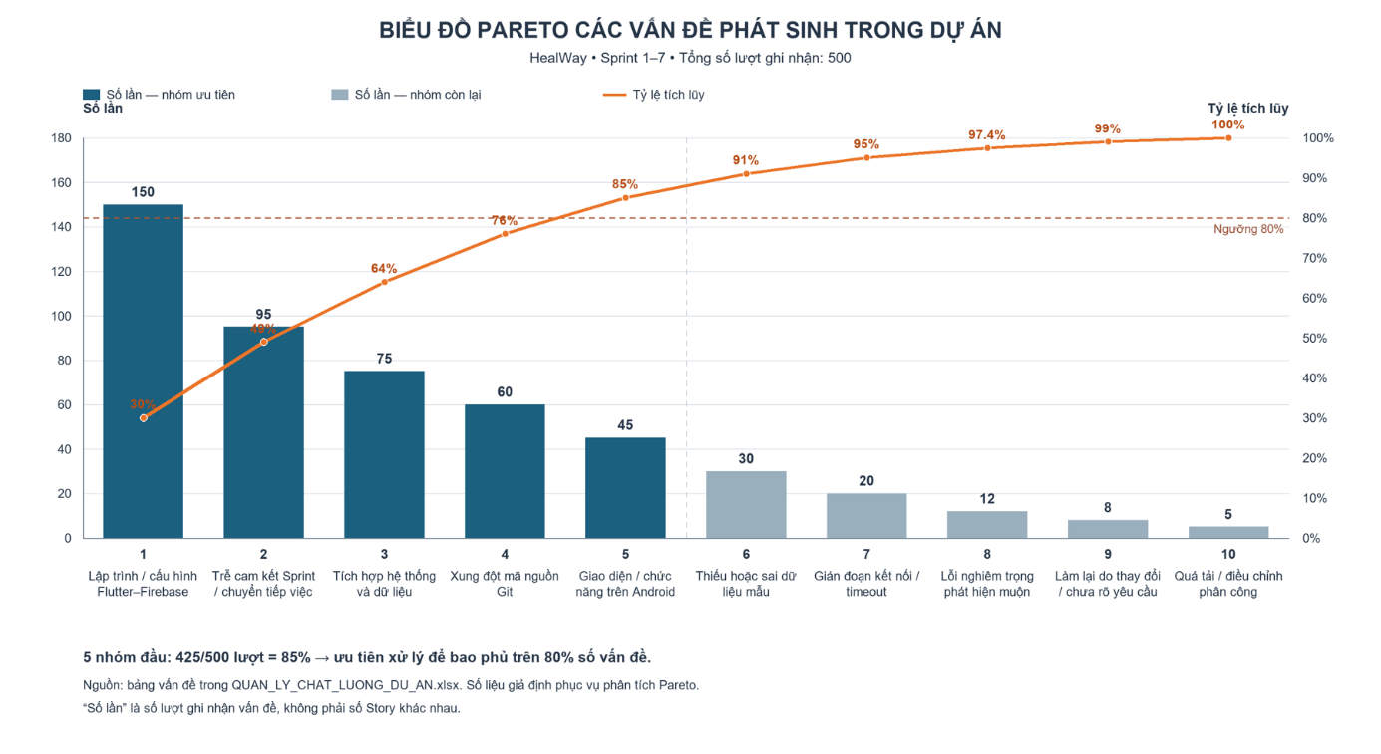
Hình 5.1: Biểu đồ Pareto

Các vấn đề tập trung cần phải giải quyết theo phương án 80-20:
Dựa trên biểu đồ Pareto, bốn nhóm vấn đề đầu chiếm 76% tổng số lượt ghi nhận; bổ sung nhóm thứ năm đạt 85%. Vì vậy, nhóm ưu tiên xử lý năm nhóm vấn đề sau để bao phủ trên 80% số vấn đề:

STT | Vấn đề cần tập trung xử lý | Số lần | Tỷ lệ | Tỷ lệ tích lũy
1 | Lỗi lập trình và cấu hình Flutter/Firebase do chưa nắm vững công nghệ | 150 | 30% | 30%
2 | Công việc chưa hoàn thành đúng cam kết Sprint, phải chuyển tiếp sang Sprint sau | 95 | 19% | 49%
3 | Lỗi tích hợp giữa giao diện, State, Repository và dữ liệu | 75 | 15% | 64%
4 | Xung đột mã nguồn khi hợp nhất các nhánh Git | 60 | 12% | 76%
5 | Lỗi giao diện hoặc chức năng trên môi trường Android kiểm thử | 45 | 9% | 85%
 | Tổng nhóm ưu tiên | 425 | 85% | 85%
Bảng 5.5: Bảng vấn đề giải quyết theo phương án 80-20

QUẢN LÝ NGUỒN NHÂN SỰ DỰ ÁN

Giả định số lượng nhân sự cho dự án
Dự án HealWay được thực hiện trong 7 Sprint, từ ngày 14/09/2026 đến ngày 02/11/2026. Nhóm bố trí 3 thành viên làm việc xuyên suốt dự án. Do quy mô nhóm nhỏ, mỗi thành viên kiêm nhiệm nhiều vai trò nhưng vẫn có người chịu trách nhiệm chính cho từng nhóm công việc.
Vai trò | Số lượng | Phạm vi trách nhiệm chính
Quản lý dự án | 1 | Lập kế hoạch Sprint, điều phối công việc, theo dõi tiến độ, quản lý rủi ro và trao đổi với các bên liên quan.
Phân tích và thiết kế | 2 | Làm rõ yêu cầu, thiết kế luồng nghiệp vụ, giao diện và dữ liệu; hỗ trợ kiểm thử nghiệm thu.
Phát triển và kiểm thử | 3 | Phát triển Flutter/Dart, tích hợp Firebase và API, kiểm thử chức năng, sửa lỗi và hoàn thiện bản bàn giao.
Bảng 6.1: Ước lượng nguồn nhân lực dự án HealWay.

Sơ đồ tổ chức nhân sự cho dự án
Cơ cấu tổ chức được thiết kế theo mô hình nhóm gọn nhẹ. Quản lý dự án chịu trách nhiệm điều phối chung; các thành viên phối hợp chéo giữa phân tích, thiết kế, phát triển, dữ liệu và kiểm thử để bảo đảm tiến độ từng Sprint.
Cấp tổ chức | Thành viên | Vai trò trong dự án
Quản lý dự án | Dương Thị Kiều Tiên | Điều phối kế hoạch, quản lý phạm vi, theo dõi Jira và tổng hợp kết quả Sprint.
Nhóm phân tích và thiết kế | Dương Thị Kiều Tiên; Đoàn Thị Ngọc Vân | Thu thập yêu cầu, thiết kế trải nghiệm người dùng, mô hình dữ liệu và tiêu chí nghiệm thu.
Nhóm phát triển và kiểm thử | Đoàn Thị Ngọc Vân; Nguyễn Quốc Việt; Dương Thị Kiều Tiên | Xây dựng chức năng, tích hợp Firebase/API, kiểm thử, xử lý lỗi và chuẩn bị bản demo.
Bảng 6.2: Cơ cấu tổ chức nhân sự dự án HealWay

Ma trận phân công trách nhiệm RAM

Hạng mục công việc | Kiều Tiên | Ngọc Vân | Quốc Việt | Kết quả cần đạt
Lập kế hoạch, quản lý Sprint | A/R | C | I | Kế hoạch Sprint, backlog và báo cáo tiến độ.
Phân tích yêu cầu và luồng nghiệp vụ | A/R | R | C | Yêu cầu được làm rõ và có tiêu chí nghiệm thu.
Thiết kế UI/UX và dữ liệu | C | A/R | R | Giao diện và cấu trúc dữ liệu thống nhất.
Phát triển chức năng Flutter/Dart | R | A/R | R | Các chức năng triển khai đúng phạm vi Sprint.
Firebase, API và phân quyền | C | R | A/R | Dữ liệu, xác thực và API hoạt động ổn định.
Kiểm thử, sửa lỗi và bàn giao | A/R | R | R | Test case, bản demo và tài liệu bàn giao hoàn chỉnh.
Bảng 6.3: Ma trận phân công trách nhiệm RAM.

Ma trận kỹ năng của thành viên
Các kỹ năng được đánh giá theo thang điểm 10 để phân công công việc phù hợp với năng lực chủ đạo của từng thành viên.
STT | Họ tên nhân viên | Danh sách các kỹ năng (Theo thang điểm 10)
STT | Họ tên nhân viên | Giao tiếp | Phân tích | Flutter/  Dart | UI/UX | Firebase/  CSDL | API | Kiểm thử | Git/  GitHub
1 | Dương Thị Kiều Tiên | 9 | 9 | 9 | 8 | 7 | 6 | 7 | 8
2 | Đoàn Thị Ngọc Vân | 8 | 7 | 7 | 9 | 9 | 7 | 9 | 8
3 | Nguyễn Quốc Việt | 8 | 7 | 8 | 6 | 8 | 9 | 7 | 9
Bảng 6.4: Ma trận kỹ năng của các thành viên dự án HealWay.

Gán công việc vào sơ đồ WBS
Bảng dưới đây tóm tắt việc gán các hạng mục WBS vào từng Sprint. Chi tiết ticket, trạng thái và lịch sử thay đổi được quản lý trên Jira.
Sprint | Công việc trọng tâm | Phụ trách chính | Phối hợp
1 | Khởi tạo dự án, phân tích nghiệp vụ và thiết kế ban đầu. | Dương Thị Kiều Tiên | Đoàn Thị Ngọc Vân; Nguyễn Quốc Việt
2 | Xây dựng dữ liệu, xác thực và phân quyền. | Nguyễn Quốc Việt | Dương Thị Kiều Tiên; Đoàn Thị Ngọc Vân
3 | Phát triển giao diện và chức năng chính cho Patient. | Đoàn Thị Ngọc Vân | Dương Thị Kiều Tiên; Nguyễn Quốc Việt
4 | Hoàn thiện luồng đặt lịch và các chức năng Patient. | Dương Thị Kiều Tiên | Đoàn Thị Ngọc Vân; Nguyễn Quốc Việt
5 | Phát triển Doctor Module và kiểm thử tích hợp. | Nguyễn Quốc Việt | Dương Thị Kiều Tiên; Đoàn Thị Ngọc Vân
6 | Hoàn thiện Admin, chatbot AI và tích hợp hệ thống. | Đoàn Thị Ngọc Vân | Dương Thị Kiều Tiên; Nguyễn Quốc Việt
7 | Kiểm thử nghiệm thu, sửa lỗi, hoàn thiện tài liệu và bàn giao. | Dương Thị Kiều Tiên | Cả nhóm

Theo dõi tải công việc, điều chỉnh và ngân sách nhân sự
Nhóm theo dõi tải công việc theo ticket, trạng thái và người thực hiện trên Jira. Khi một thành viên quá tải hoặc gặp trở ngại kỹ thuật, nhóm trưởng phân công lại công việc cho thành viên có kỹ năng liên quan; mọi thay đổi được cập nhật trong Sprint backlog. Ngân sách nhân sự theo kế hoạch là 21.000.000 VNĐ, được phân bổ theo vai trò ở phần chi phí dự án.
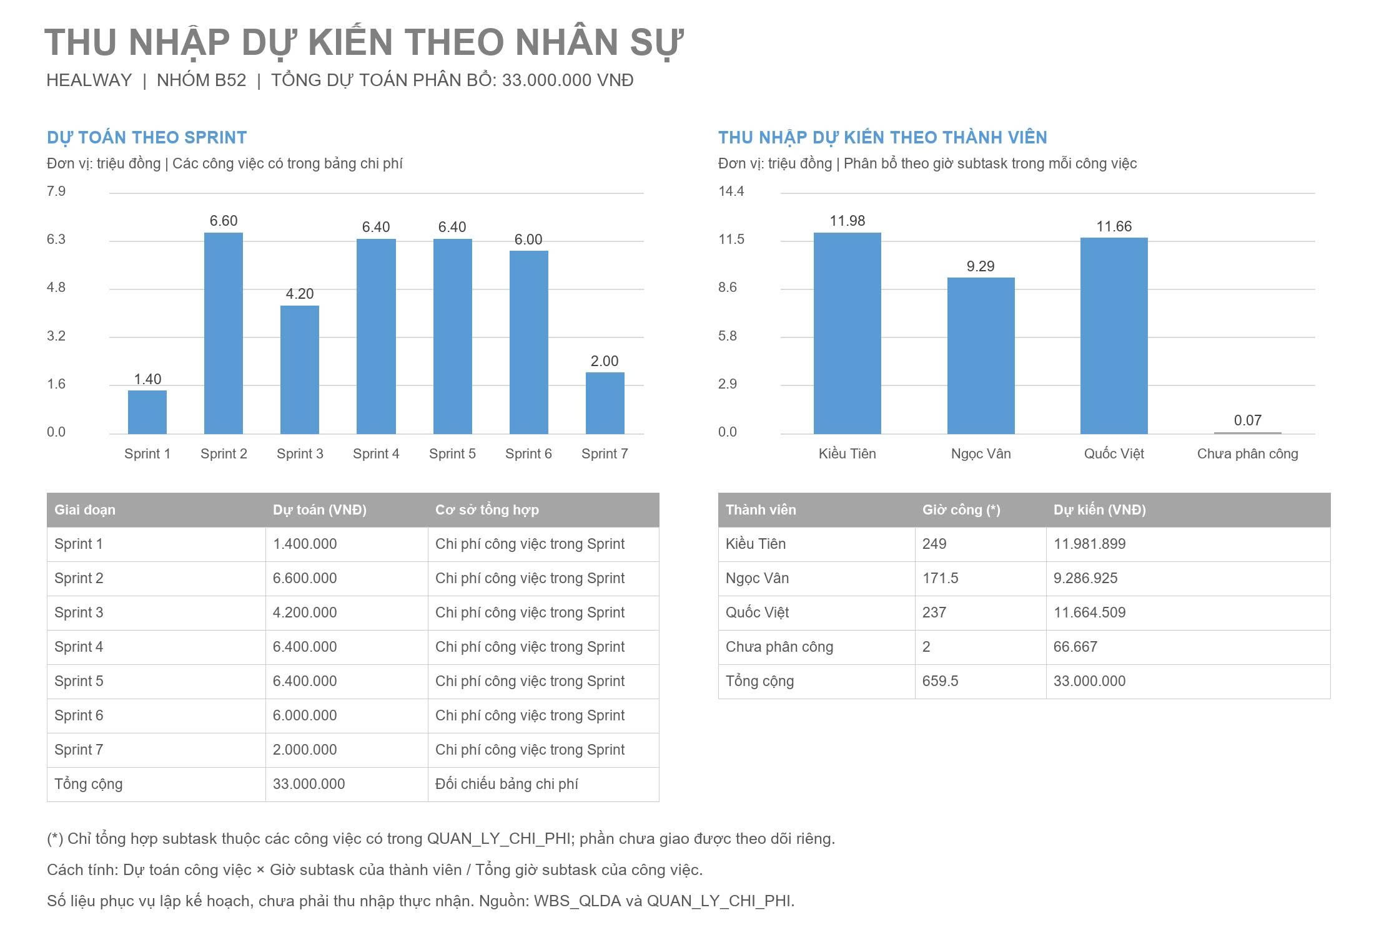
Hình 6.1: Minh họa phân bổ chi phí nhân sự của dự án.

Báo cáo nhân sự, chi phí và tiến độ trên Jira
Cuối mỗi Sprint, nhóm tổng hợp ticket hoàn thành và tồn đọng, lỗi phát sinh, rủi ro, khối lượng công việc và chi phí liên quan. Báo cáo là căn cứ để điều chỉnh phạm vi hoặc phân công cho Sprint tiếp theo.
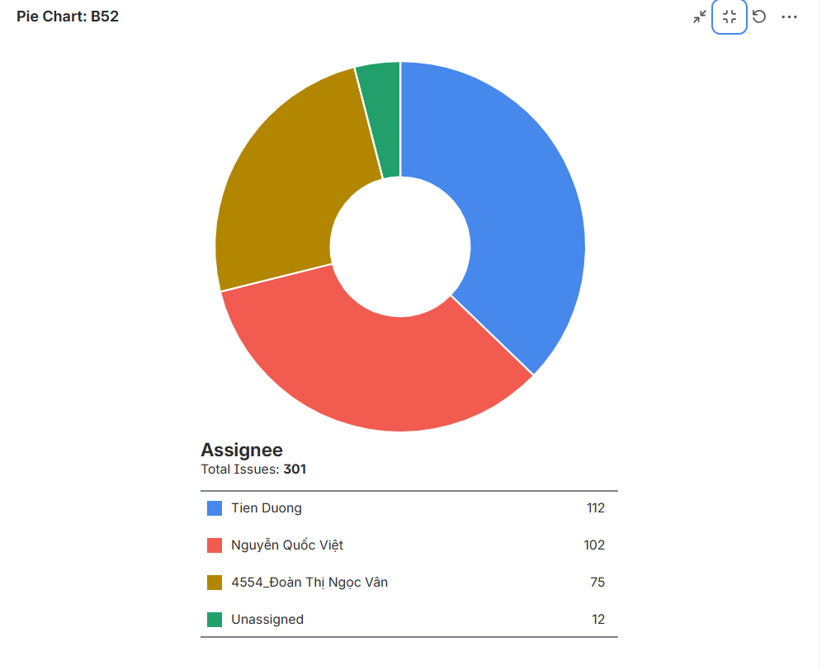
Hình 6.2: Khối lượng công việc phân công theo thành viên.
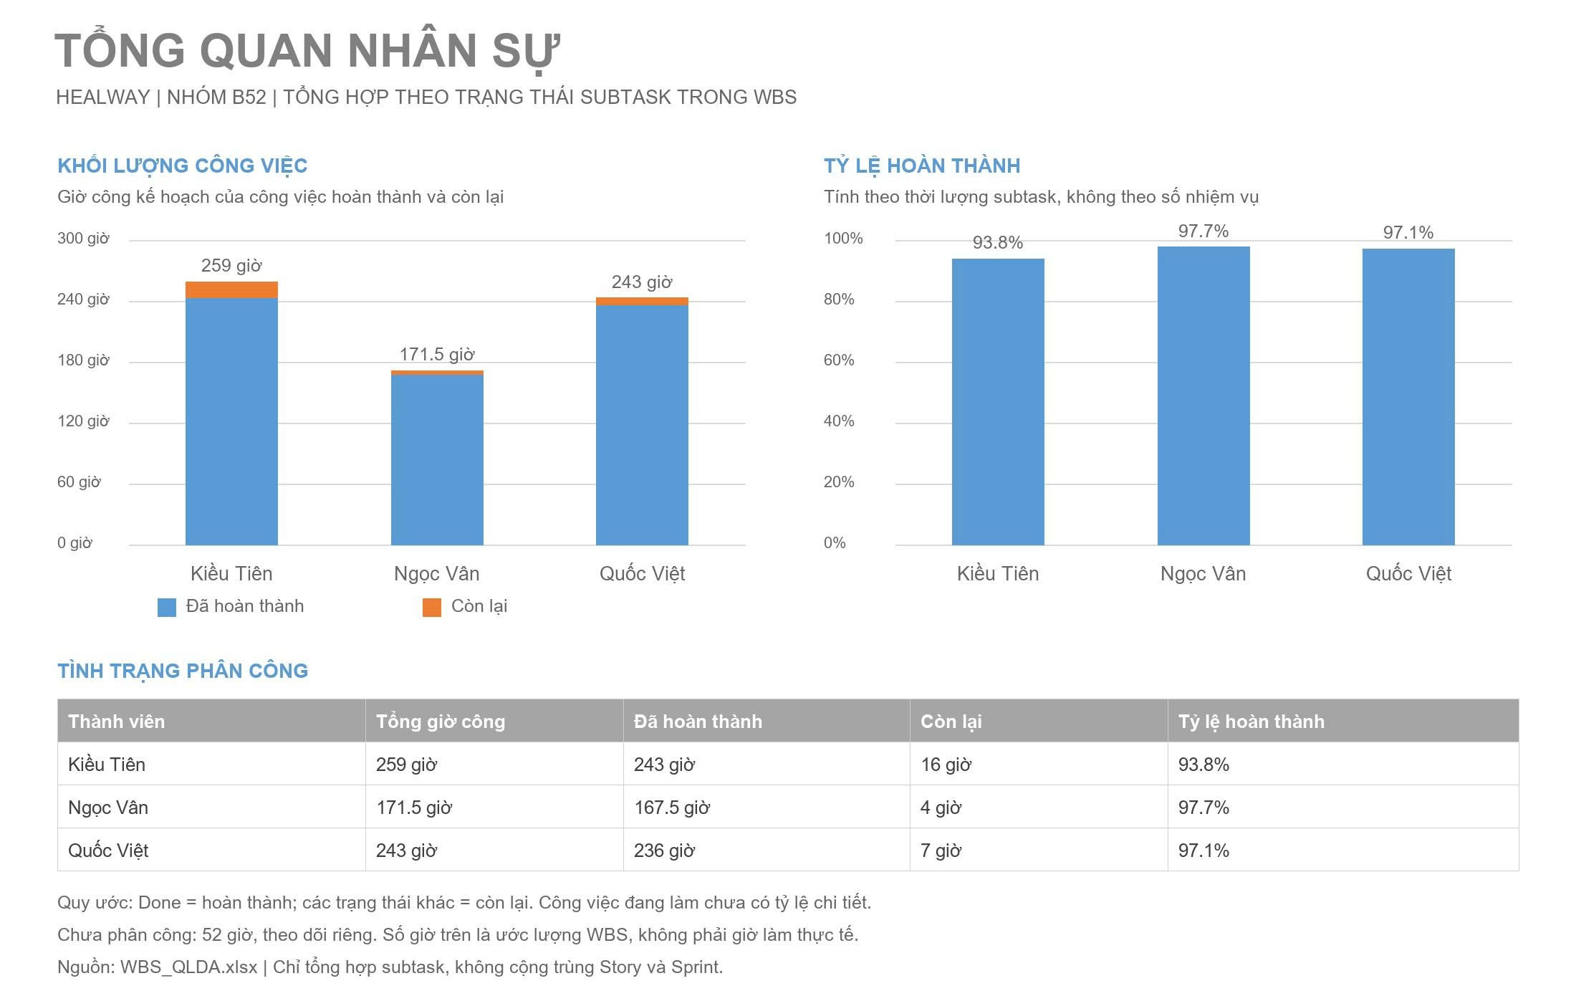
Hình 6.3: Thời gian công việc đã hoàn thành và còn lại của từng thành viên.

QUẢN LÝ TRUYỀN THÔNG DỰ ÁN

Cách thu thập thông tin trong dự án
Thông tin truyền thông của dự án HealWay được tổng hợp từ yêu cầu nghiệp vụ, tiến độ trên Jira, giao diện ứng dụng và kết quả kiểm thử. Các thành viên cung cấp thông tin thuộc phần việc phụ trách, đồng thời ghi nhận góp ý của giảng viên và người xem để hoàn thiện nội dung.
Thông tin được cập nhật theo từng Sprint và kiểm tra trước khi đưa vào bài viết, bảo đảm phản ánh đúng trạng thái thực tế của sản phẩm.

Phân phối thông tin
Kế hoạch truyền thông dự kiến gồm 8 bài trong hai tuần, từ ngày 19/10 đến 01/11/2026, tập trung giới thiệu dự án, trải nghiệm bệnh nhân, chức năng bác sĩ, quản trị và tổng kết kết quả.
Kênh chia sẻ đề xuất gồm Facebook cá nhân, nhóm sinh viên và Zalo lớp. Nội dung được thể hiện bằng poster, ảnh giao diện, sơ đồ nghiệp vụ và infographic; lịch đăng, bản nháp và trạng thái được quản lý tập trung trong file kế hoạch truyền thông.
Phân công đề xuất như sau:
Thành viên | Trách nhiệm
Kiều Tiên | Điều phối kế hoạch, tổng hợp và duyệt nội dung cùng nhóm.
Ngọc Vân | Biên soạn nội dung về Patient/Doctor, tổng hợp phản hồi.
Quốc Việt | Chuẩn bị hình ảnh, kiểm tra nội dung Admin và thông tin kỹ thuật.

Giám sát và điều chỉnh thông tin
Trước khi đăng, nhóm kiểm tra nội dung, hình ảnh và trạng thái chức năng; phân biệt rõ tính năng đang thiết kế với tính năng đã hoàn thành. Hình ảnh minh họa cần che thông tin riêng tư.
Sau mỗi bài đăng và cuối tuần, nhóm ghi nhận tiến độ thực hiện, lượt tương tác và góp ý để điều chỉnh nội dung, hình thức hoặc lịch đăng. Các chỉ tiêu đánh giá được thống nhất trước khi triển khai; kết quả báo cáo dựa trên số liệu thực tế.

Cách giải quyết xung đột trong nhóm
Khi có bất đồng về nội dung, thiết kế hoặc phân công, các thành viên trao đổi trực tiếp, trình bày lý do và đối chiếu với mục tiêu dự án. Nhóm ưu tiên phương án chính xác, phù hợp tiến độ và khối lượng công việc. Nếu chưa thống nhất, nhóm tiến hành biểu quyết và ghi nhận quyết định để thực hiện nhất quán.

QUẢN LÝ RỦI RO CỦA DỰ ÁN

Phương pháp nhóm dùng để nhận biết rủi ro
Nhóm nhận diện rủi ro bằng cách thảo luận nhóm, tham khảo ý kiến giảng viên, rà soát WBS và theo dõi tiến độ, kết quả kiểm thử trên Jira.

Liệt kê các rủi ro có thể xảy ra trong dự án
Xác suất là ước lượng đề xuất, xếp hạng 1 là mức ưu tiên cao nhất.
Xem tài liệu đính kèm, tập tin RUI_RO_DU_AN

Kế hoạch đối phó rủi ro của nhóm
Nhóm lựa chọn phương án ứng phó phù hợp với từng rủi ro:
Tên rủi ro | Phương án | Người chịu trách nhiệm
Công việc chậm so với kế hoạch | Giảm nhẹ: theo dõi Jira, ưu tiên công việc thiết yếu | Kiều Tiên
Chức năng chưa đúng yêu cầu | Giảm nhẹ: xác nhận yêu cầu và kiểm tra từng Sprint | Kiều Tiên
Sai dữ liệu hoặc trùng lịch khám | Giảm nhẹ: kiểm tra dữ liệu và kiểm thử đồng thời | Quốc Việt
Xung đột mã nguồn khi tích hợp | Giảm nhẹ: kiểm tra trước khi merge, giữ bản ổn định | Quốc Việt
Thành viên gián đoạn tham gia | Giảm nhẹ: bàn giao và phân công người hỗ trợ | Kiều Tiên
Bản demo còn lỗi | Giảm nhẹ: kiểm thử, chuẩn bị APK ổn định | Ngọc Vân
Chatbot AI không phản hồi | Chấp nhận có kiểm soát: thông báo lỗi, duy trì các chức năng chính | Quốc Việt

QUẢN LÝ MUA SẮM VÀ TÍCH HỢP DỰ ÁN

Danh sách thiết bị, dịch vụ liên quan đến dự án
Nhóm ưu tiên sử dụng thiết bị sẵn có và các công cụ phù hợp với quy mô đồ án HealWay. Chi phí phát sinh cần được nhóm thống nhất và cập nhật vào bảng quản lý chi phí.
STT | Thiết bị, dịch vụ | Thời gian sử dụng | Phương án sử dụng
1 | Laptop của các thành viên | Toàn dự án | Sử dụng thiết bị cá nhân để thiết kế, lập trình và kiểm thử
2 | Điện thoại Android, Android Emulator | Giai đoạn phát triển và kiểm thử | Sử dụng thiết bị sẵn có kết hợp giả lập
3 | Kết nối Internet | Toàn dự án | Sử dụng đường truyền hiện có
4 | Flutter/Dart, công cụ lập trình | Toàn dự án | Sử dụng công cụ miễn phí
5 | Firebase | Phát triển, kiểm thử và demo | Theo dõi mức sử dụng; thống nhất trước khi phát sinh phí
6 | Dịch vụ AI/API | Sprint 6–7 | Giới hạn sử dụng và kiểm soát chi phí
7 | GitHub, Jira | Toàn dự án | Sử dụng tài khoản và gói phù hợp với nhóm

Danh sách kiểm tra tích hợp dự án
Các hạng mục được đối chiếu với Jira, kết quả kiểm thử và tài liệu bàn giao. Tình trạng chỉ được xác nhận sau khi kiểm tra thực tế.
STT | Nội dung kiểm tra | Căn cứ xác nhận
1 | Yêu cầu và phạm vi chức năng đã được thống nhất | Tài liệu yêu cầu, WBS
2 | Giao diện, Model, Repository và Firebase đã tích hợp | Mã nguồn, kết quả chạy thử
3 | Các luồng Patient, Doctor và Admin hoạt động đúng | Kết quả kiểm thử chức năng
4 | Đặt, đổi, hủy lịch và phân quyền được kiểm tra | Test case, báo cáo kiểm thử
5 | Chatbot AI được tích hợp và có xử lý lỗi | Kết quả kiểm thử Chatbot
6 | Lỗi nghiêm trọng đã được xử lý và kiểm thử lại | Danh sách lỗi trên Jira
7 | APK, mã nguồn và tài liệu đã sẵn sàng bàn giao | Danh mục bàn giao

Tài liệu hướng dẫn cài đặt và sử dụng
Nhóm chuẩn bị tài liệu tiếng Việt, có hình ảnh minh họa, gồm cách cài đặt APK, đăng nhập theo từng vai trò và sử dụng các chức năng chính. Tài liệu kỹ thuật hướng dẫn cấu hình môi trường Flutter, Firebase và dịch vụ AI; không công khai mật khẩu hoặc khóa API.

Hướng dẫn người dùng
Việc hướng dẫn được thực hiện trong Sprint 7, kết hợp buổi demo và bàn giao.
Buổi | Đối tượng | Nội dung | Hình thức
1 | Người dùng thử vai trò Patient | Đăng nhập, tìm bác sĩ, đặt và quản lý lịch khám | Demo trực tiếp hoặc trực tuyến
2 | Người dùng thử vai trò Doctor, Admin | Xem lịch khám, gửi và duyệt báo bận, quản lý dữ liệu | Demo trực tiếp hoặc trực tuyến

Chuyển giao sản phẩm
Sản phẩm bàn giao gồm APK, mã nguồn, cấu hình và dữ liệu mẫu cần thiết, tài liệu hướng dẫn cùng báo cáo kiểm thử. Nhóm kiểm tra danh mục bàn giao, ghi nhận phiên bản và các hạn chế còn tồn tại trước khi gửi giảng viên hoặc người được chỉ định tiếp nhận.

Nghiệm thu
Nghiệm thu dự kiến thực hiện cuối Sprint 7, theo kế hoạch hoàn thành ngày 02/11/2026. Sản phẩm được đối chiếu với phạm vi đã thống nhất, bảo đảm các luồng chính hoạt động, phân quyền đúng, lỗi nghiêm trọng được xử lý và tài liệu bàn giao đầy đủ. Các hạn chế còn lại được ghi nhận trong biên bản nghiệm thu.

Tổng kết và đánh giá
Nhóm đánh giá kết quả so với mục tiêu về phạm vi, tiến độ, chi phí và chất lượng; đồng thời tổng hợp đóng góp của từng thành viên, các vấn đề phát sinh và bài học kinh nghiệm. Những chức năng chưa hoàn thiện được ghi nhận làm định hướng phát triển tiếp theo.

Tài liệu nhóm:
Jira: https://tienduong.atlassian.net/jira/software/projects/SCRUM/boards/1/backlog
Github: https://github.com/KieuTien-l/Hospital-booking-mobile.git

